ASR críticos de Solventa
Tácticas arquitectónicas componentes y diagramas focales
Propósito
Explicar los diez escenarios arquitectónicamente significativos de mayor riesgo para el negocio, la táctica que responde a cada uno, los componentes que la materializan y las brechas que aún impiden declararlos satisfechos.
Versión documental 13 de septiembre de 2026
Proyecto final Uniandes Arquitectura de software

Propósito y alcance
Conclusión principal. Los diez ASR están alineados con los recorridos que más daño pueden causar a Solventa: dinero, Siniestros, emisión contractual, privacidad, recuperación regional, eventos masivos, fraude, dependencias externas, elasticidad y explicación de decisiones. Las vistas corregidas aportan una base útil, pero todos conservan brechas documentales, de implementación o de validación.
Cada ficha conserva la semántica del catálogo replanteado de semana 5. Las tácticas, componentes y estados se contrastan con la revisión de las cuatro vistas corregidas de semana 6. Una táctica se considera aplicada sólo cuando tiene responsable, contrato, fuente de verdad, telemetría y una prueba que ejerce su modo de falla.

Cómo leer cada ficha
- La ficha de escenario identifica Fuente, Estímulo, Artefacto, Ambiente, Respuesta y Medidas.
- La táctica principal expresa el mecanismo estructural; las tácticas complementarias completan la garantía.
- El estado describe evidencia documental, no cumplimiento en producción.
- Cada diagrama focal contiene entre seis y diez elementos y excluye el resto de la arquitectura.

Notación UML y convención visual
Las figuras son diagramas UML focales de componentes. Replican la gramática de las vistas corregidas: componentes con estereotipo, conectores ortogonales, eventos discontinuos, almacenes cilíndricos y sistemas externos diferenciados.
Convención | Lectura
«component» azul | Componente o workload representado en las vistas corregidas.
«queue» verde y flecha discontinua | Canal, evento o dependencia asíncrona.
«datastore» morado | Almacén gestionado o persistencia durable.
Externo amarillo; actor verde | Sistema fuera de Solventa o iniciador del escenario.
«requerido» y borde discontinuo | Elemento o decisión faltante, todavía no verificable.

Límites de topología
Las vistas finales incluyen BFF Web y BFF Móvil. Este documento sólo los muestra cuando afectan la táctica focal, principalmente en la recepción de Siniestros. En los demás diagramas se parte de la frontera estable del recorrido para no convertir el BFF en un componente central.
La topología productiva de diseño usa API Gateway REST Regional, VPC Link V2 y ALB interno hacia EKS. El laboratorio de Experimento 1 simplifica el ingreso con un NLB interno. Esa simplificación sirve para medir el baseline y el comportamiento de cómputo, pero no es la misma topología ni valida por sí sola el ASR de 50.000 RPM.

Matriz resumen de los diez ASR
La matriz resume el vínculo entre riesgo, táctica y estado. Las medidas detalladas y las decisiones pendientes aparecen en las fichas individuales.
ID | Riesgo dominante | Táctica principal | Estado
ASR-FIN-01 | Una respuesta perdida o tardía puede inducir un segundo cobro de prima o una segunda indemnización. El daño es financiero, contractual y regulatorio, y además obliga a conciliaciones manuales si la plataforma no conserva una referencia estable. | Operación financiera idempotente con conciliación durable | Parcial
ASR-SIN-01 | Confirmar un aviso que luego se pierde deja al asegurado sin prueba de recepción. Un reintento que crea otro expediente rompe la cadena de custodia y puede duplicar evaluación o pago. | Acuse posterior al commit con receptor idempotente | Parcial
ASR-EMI-01 | Una falla parcial puede dejar una póliza sin firma, un cobro sin póliza o estados distintos entre los sistemas. El cliente puede pagar sin recibir cobertura o recibir una póliza inválida. | Saga orquestada durable mediante Process Manager | Parcial
ASR-PRV-01 | Una revocación incompleta permite que perfiles, cachés, procesos batch o analítica sigan usando datos financieros sin autorización. Esto expone a Solventa a sanciones y pérdida de confianza. | Revocación por evento con puntos de aplicación de políticas | Parcial
ASR-REC-01 | Una caída regional interrumpe simultáneamente venta, recepción de Siniestros y pagos. También puede perder confirmaciones que el cliente ya considera definitivas. | Warm standby multirregional con failover dirigido | Insuficiente

Matriz resumen de los diez ASR continuación
ID | Riesgo dominante | Táctica principal | Estado
ASR-EVT-01 | Una sola ráfaga climática, de vuelos o telemetría puede amplificar duplicados, pérdida o atraso hacia miles de Siniestros y órdenes de indemnización. | Buffer durable con consumidores idempotentes y backpressure | Parcial
ASR-FRD-01 | El sistema puede aceptar fraude o aparentar controlarlo bloqueando usuarios legítimos. Ambas fallas dañan al negocio: una produce pérdidas y la otra niega venta y atención de Siniestros. | Defensa en capas con decisión de fraude aislada | Parcial
ASR-EXT-01 | Una dependencia externa lenta puede consumir el presupuesto de la cotización y propagar la falla. Un fallback mal gobernado puede usar datos vencidos o revocados. | Circuit Breaker con fallback gobernado | Parcial
ASR-ESC-01 | Una campaña que multiplica cien veces el tráfico puede saturar el ingreso, el cómputo o los datos y perder ventas o socios. El riesgo no se reduce a tener pods adicionales. | Autoescalado coordinado de pods y nodos | Insuficiente para el objetivo completo
ASR-AUD-01 | Sin entradas, consentimiento y versiones históricas no es posible explicar una prima o una decisión de suscripción ante cliente, auditor o regulador. | Instantánea inmutable de decisión con evidencia WORM | Parcial

ASR FIN 01 Integridad ante un resultado de pago ambiguo
Identificador oficial ASR-FIN-01 | Atributo dominante Integridad y disponibilidad financiera | Estado Parcial

Riesgo de negocio
Una respuesta perdida o tardía puede inducir un segundo cobro de prima o una segunda indemnización. El daño es financiero, contractual y regulatorio, y además obliga a conciliaciones manuales si la plataforma no conserva una referencia estable.

Ficha del escenario
Campo | Definición
Fuente | Red, pasarela de pagos o cliente que reintenta.
Estímulo | La pasarela puede haber ejecutado el cobro o la indemnización, pero la respuesta se pierde, llega tarde o coincide con reintentos concurrentes de la misma operación lógica.
Artefacto | Pagos y Recaudo, registro de idempotencia, conciliación, ledger y auditoría.
Ambiente | Flujo financiero activo con fallas parciales, timeouts y reentregas.
Respuesta | La plataforma identifica la operación con una clave lógica estable, evita un segundo efecto, consulta o concilia el resultado externo y devuelve el mismo resultado a los reintentos equivalentes.
Medidas | • [CASO] Idempotencia y cero transacciones confirmadas perdidas.  • [PROPUESTA] Exactamente un efecto en el ledger por operación lógica.  • [PROPUESTA] El 100 % de los reintentos con la misma clave recupera la misma referencia y el mismo estado terminal.  • [EQUIPO] El 100 % de las operaciones ambiguas converge a un estado terminal auditable en <= 60 s.  • [PENDIENTE] Ratificar los 60 s, definir cuándo una operación está confirmada y designar la fuente contable de verdad.

Táctica arquitectónica
Táctica principal. Operación financiera idempotente con conciliación durable. El estado ambiguo se mantiene pendiente hasta obtener una respuesta autoritativa. Un timeout nunca habilita una nueva operación financiera.
Tácticas complementarias. Clave lógica estable; estado durable; unicidad en el ledger; callback autenticado o consulta por referencia; transactional outbox; inbox y deduplicación; máquina de estados PagoAmbiguo.

Aplicación de la táctica en ASR FIN 01
Estado | Componentes y mecanismos
Existentes | Órdenes Idempotentes; Transacciones y Conciliación; adaptador Pasarelas de Pago; Event Bus + DLQ; RDS/Aurora de Pagos; Auditoría y Reportes; Gestor del Proceso de Emisión.
Requeridos | Ledger con restricción única por operación; consulta al proveedor por referencia; contrato misma clave, misma operación y misma respuesta; SLI y alarma de convergencia.
Estado actual y criterio de cierre. El diseño ya representa idempotencia, pago ambiguo y conciliación, pero no demuestra la unicidad contable ni la recuperación del resultado externo. Cierra cuando la prueba pierde la respuesta inicial y aun así observa un solo efecto financiero.
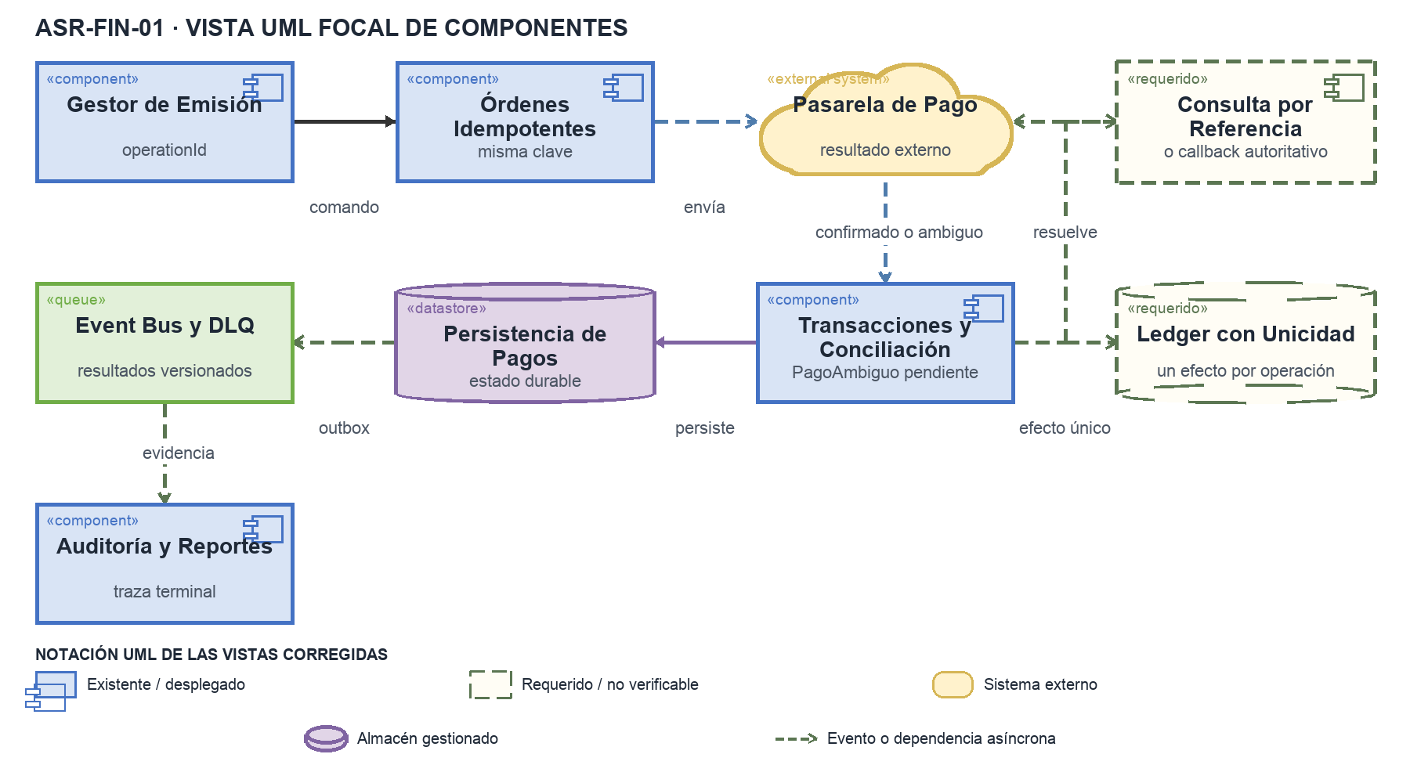
Figura 1 ASR-FIN-01 Vista UML focal de los componentes y relaciones mínimos para evidenciar Operación financiera idempotente con conciliación durable.

ASR SIN 01 Registro durable e idempotente de un siniestro asistido
Identificador oficial ASR-SIN-01 | Atributo dominante Integridad y disponibilidad del proceso de Siniestros | Estado Parcial

Riesgo de negocio
Confirmar un aviso que luego se pierde deja al asegurado sin prueba de recepción. Un reintento que crea otro expediente rompe la cadena de custodia y puede duplicar evaluación o pago.

Ficha del escenario
Campo | Definición
Fuente | Cliente asegurado desde web o móvil.
Estímulo | Reporta un siniestro con evidencias mientras ocurren cortes, reintentos o envíos concurrentes de la misma operación.
Artefacto | Recepción de Siniestros, evidencias, idempotencia y auditoría del acuse.
Ambiente | Canal disponible o con cortes durante la recepción. Evaluación, peritaje y pago quedan fuera de este escenario.
Respuesta | La plataforma confirma sólo después de persistir durablemente el aviso y las evidencias, y devuelve el mismo identificador de expediente ante cada reintento de la operación lógica.
Medidas | • [PROPUESTA] Cero avisos o evidencias perdidos entre los que recibieron confirmación.  • [PROPUESTA] Un único expediente por identificador de operación lógica.  • [PROPUESTA] El 100 % de las evidencias confirmadas queda ligado al mismo expediente con hash, actor e instante.  • [PENDIENTE] Definir latencia máxima de acuse, retención y RPO de evidencias.

Táctica arquitectónica
Táctica principal. Acuse posterior al commit con receptor idempotente. El contrato del canal separa recepción de evaluación. Un 201 o 202 sólo se entrega cuando el aviso y el manifiesto de evidencias sobrevivirán al reinicio del proceso.
Tácticas complementarias. Relación operationId a siniestroId; manifiesto de evidencias con URI, hash, versión y estado de carga; inbox; outbox SiniestroReportado; S3 cifrado y versionado; trazabilidad del acuse.

Aplicación de la táctica en ASR SIN 01
Estado | Componentes y mecanismos
Existentes | BFF Móvil y BFF Web; SiniestroApi; Reporte y Evidencias; workload Claims; RDS/Aurora de Siniestros; S3 de evidencias; Event Bus + DLQ; Auditoría y Reportes.
Requeridos | Inbox FNOL; relación operationId a siniestroId; barrera commit antes del acuse; manejo de cargas parciales; outbox específico de aceptación.
Estado actual y criterio de cierre. Las vistas distinguen FNOL asistido de los eventos paramétricos y modelan evidencias con hash. Falta hacer verificable la barrera de durabilidad. La prueba debe cortar el proceso antes y después del commit, reintentar y obtener un solo siniestroId.
Decisión o contradicción por cerrar. Los BFF Web y Móvil existen en las vistas finales. Aquí sí son relevantes porque el canal móvil introduce conectividad intermitente, sincronización y reintentos. En los demás ASR no se dibujan si no participan en la táctica focal.
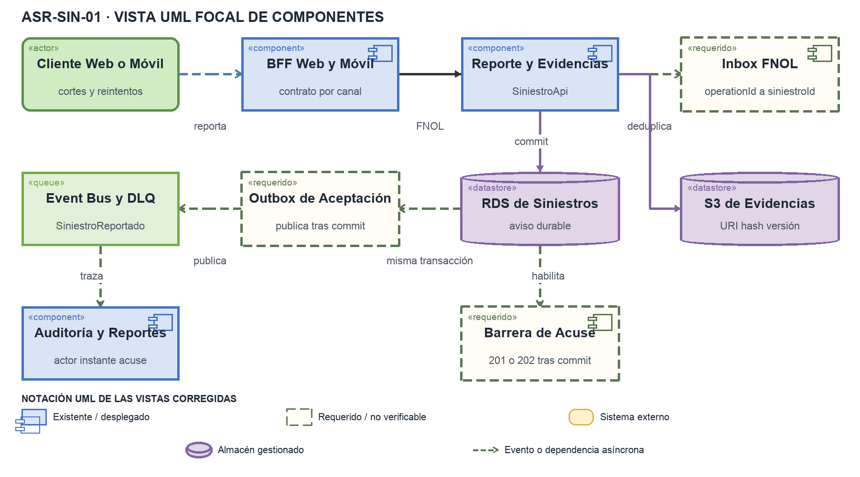
Figura 2 ASR-SIN-01 Vista UML focal de los componentes y relaciones mínimos para evidenciar Acuse posterior al commit con receptor idempotente.

ASR EMI 01 Consistencia entre suscripción cobro firma y emisión
Identificador oficial ASR-EMI-01 | Atributo dominante Integridad contractual y resiliencia | Estado Parcial

Riesgo de negocio
Una falla parcial puede dejar una póliza sin firma, un cobro sin póliza o estados distintos entre los sistemas. El cliente puede pagar sin recibir cobertura o recibir una póliza inválida.

Ficha del escenario
Campo | Definición
Fuente | Cliente o socio que acepta una oferta.
Estímulo | Ocurre una falla parcial después de la aceptación y antes de completar suscripción, cobro, firma y emisión.
Artefacto | Orquestación de Suscripción, Pagos, Firma, Emisión, Pólizas y auditoría.
Ambiente | Recorrido activo con reintentos y respuestas tardías en una de sus fronteras.
Respuesta | La plataforma conserva el identificador de la operación, reanuda o compensa de forma segura y converge a un único resultado terminal coherente.
Medidas | • [PROPUESTA] El 100 % de las aceptaciones termina en Emitida, Rechazada o Compensada según las reglas acordadas.  • [PROPUESTA] Cero clientes permanecen cobrados sin póliza ni compensación después de 60 s.  • [PROPUESTA] Cero pólizas, cobros o firmas duplicados por reintento.  • [PENDIENTE] Ratificar estados terminales, compensaciones y límite de 60 s.

Táctica arquitectónica
Táctica principal. Saga orquestada durable mediante Process Manager. El Gestor del Proceso de Emisión persiste cada transición por operationId y sólo emite la póliza cuando suscripción, firma y primer pago están confirmados.
Tácticas complementarias. Máquina de estados persistente; comandos y resultados idempotentes; outbox e inbox; guardia de emisión; conciliación de pagos ambiguos; compensación sólo ante fallo definitivo.

Aplicación de la táctica en ASR EMI 01
Estado | Componentes y mecanismos
Existentes | Gestor del Proceso de Emisión; Motor de Suscripción; Emisión y Documentos; adaptador de Firma; Órdenes Idempotentes; Transacciones y Conciliación; Pasarelas de Pago; Event Bus + DLQ; estado de saga.
Requeridos | Política aprobada de orden o paralelismo entre firma y cobro; compensación por cada paso; OrdenReverso coherente en todas las vistas; ratificación del límite de 60 s.
Estado actual y criterio de cierre. Las copias corregidas ya muestran el flujo feliz y mantienen PagoAmbiguo pendiente. La saga sigue parcial hasta implementar y probar reinicios, respuestas tardías, conciliación y compensaciones.
Decisión o contradicción por cerrar. Los documentos de decisiones originales aún describen partes del flujo anterior. Además, OrdenReverso aparece en despliegue pero no de forma consistente en las otras vistas. Una única secuencia aprobada debe reemplazar ambas versiones.
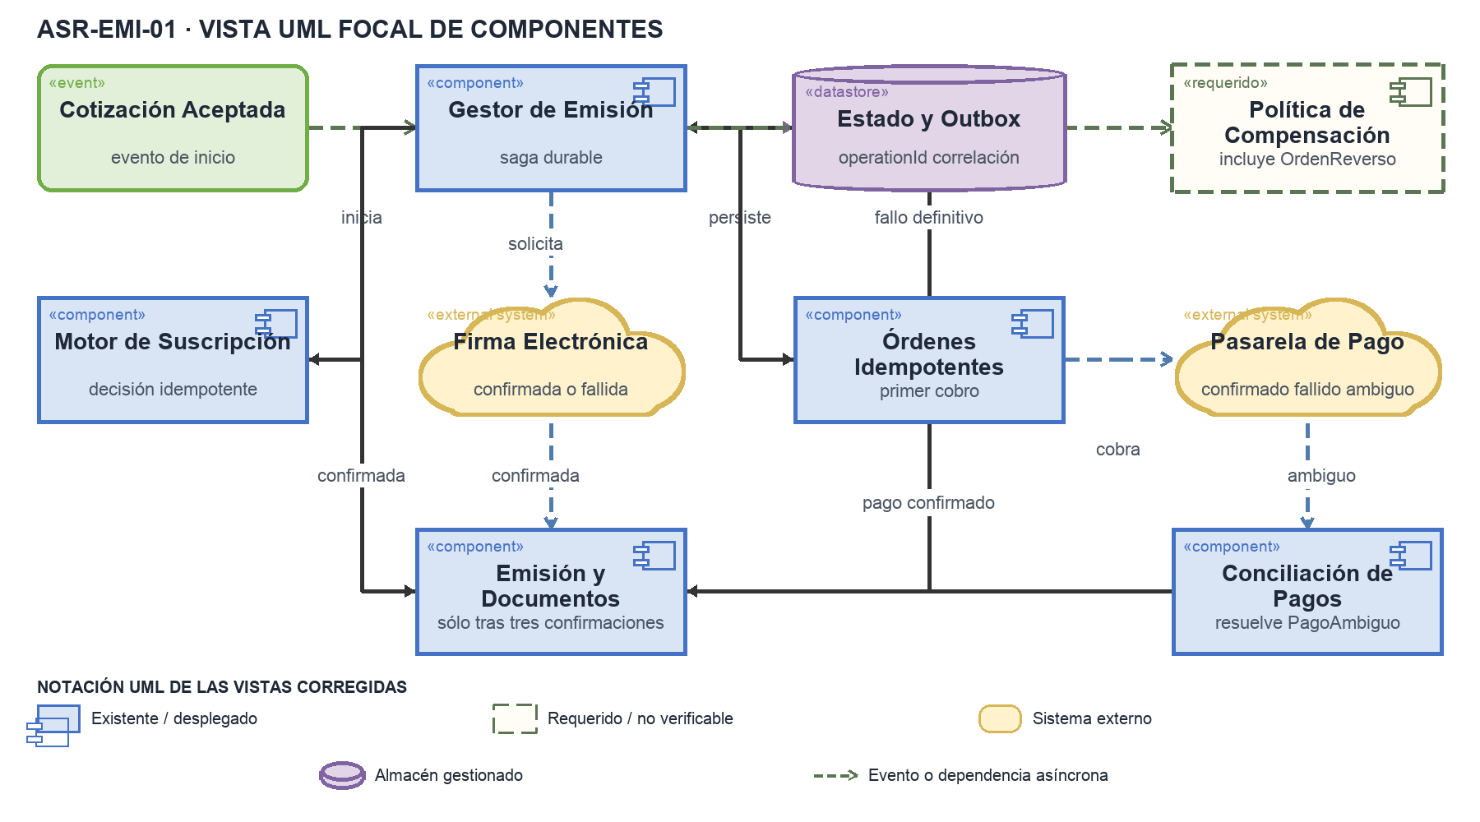
Figura 3 ASR-EMI-01 Vista UML focal de los componentes y relaciones mínimos para evidenciar Saga orquestada durable mediante Process Manager.

ASR PRV 01 Revocación efectiva del consentimiento Open Finance
Identificador oficial ASR-PRV-01 | Atributo dominante Privacidad autorización y cumplimiento | Estado Parcial

Riesgo de negocio
Una revocación incompleta permite que perfiles, cachés, procesos batch o analítica sigan usando datos financieros sin autorización. Esto expone a Solventa a sanciones y pérdida de confianza.

Ficha del escenario
Campo | Definición
Fuente | Cliente titular de los datos.
Estímulo | Revoca el consentimiento mientras existen copias en caché, procesamiento batch, analítica o solicitudes en vuelo.
Artefacto | Consentimiento, Identidad, Perfilamiento, adaptadores Open Finance, cachés, eventos y analítica.
Ambiente | Operación online y asíncrona con datos personales y financieros antes autorizados.
Respuesta | La plataforma registra la revocación, la propaga a todos los puntos de decisión y bloquea nuevos accesos, usos o divulgaciones no autorizados.
Medidas | • [CASO] Consentimiento verificable y auditable, revocación efectiva en <= 5 min y mínimo privilegio.  • [PROPUESTA] El reloj inicia en la aceptación durable y termina cuando todos los puntos aplican la versión revocada.  • [PROPUESTA] Desde el instante efectivo hay cero nuevos usos o envíos externos no autorizados.  • [PROPUESTA] El 100 % de los intentos posteriores queda denegado y correlacionado con la versión aplicable.  • [PENDIENTE] Definir operaciones en vuelo, excepciones legales y eliminación o anonimización de derivados.

Táctica arquitectónica
Táctica principal. Revocación por evento con puntos de aplicación de políticas. Consentimiento y KYC publica durablemente ConsentimientoRevocado. Cada punto de uso aplica deny by default y registra el instante en que adoptó la nueva versión.
Tácticas complementarias. Consentimiento versionado con alcance, finalidad y effectiveAt; validación autoritativa; outbox; invalidación dirigida; acuses de aplicación; correlación de decisiones.

Aplicación de la táctica en ASR PRV 01
Estado | Componentes y mecanismos
Existentes | Consentimientos y KYC; ConsentimientoApi; Orquestador y Motor de Perfil; adaptador Open Finance/Open Data; Event Bus + DLQ; Redis; modelos de lectura/analítica; Auditoría y Reportes.
Requeridos | Evento ConsentimientoRevocado y su outbox; puntos de aplicación en cada consumidor; versionamiento de datos derivados; invalidación de caché, batch y analítica; acuses de convergencia.
Estado actual y criterio de cierre. Las vistas muestran la entidad Consentimiento y validación antes de pedir señales, pero no muestran la propagación ni todos los consumidores. Cierra cuando cada punto de uso acredita la revocación dentro de cinco minutos y rechaza versiones anteriores.
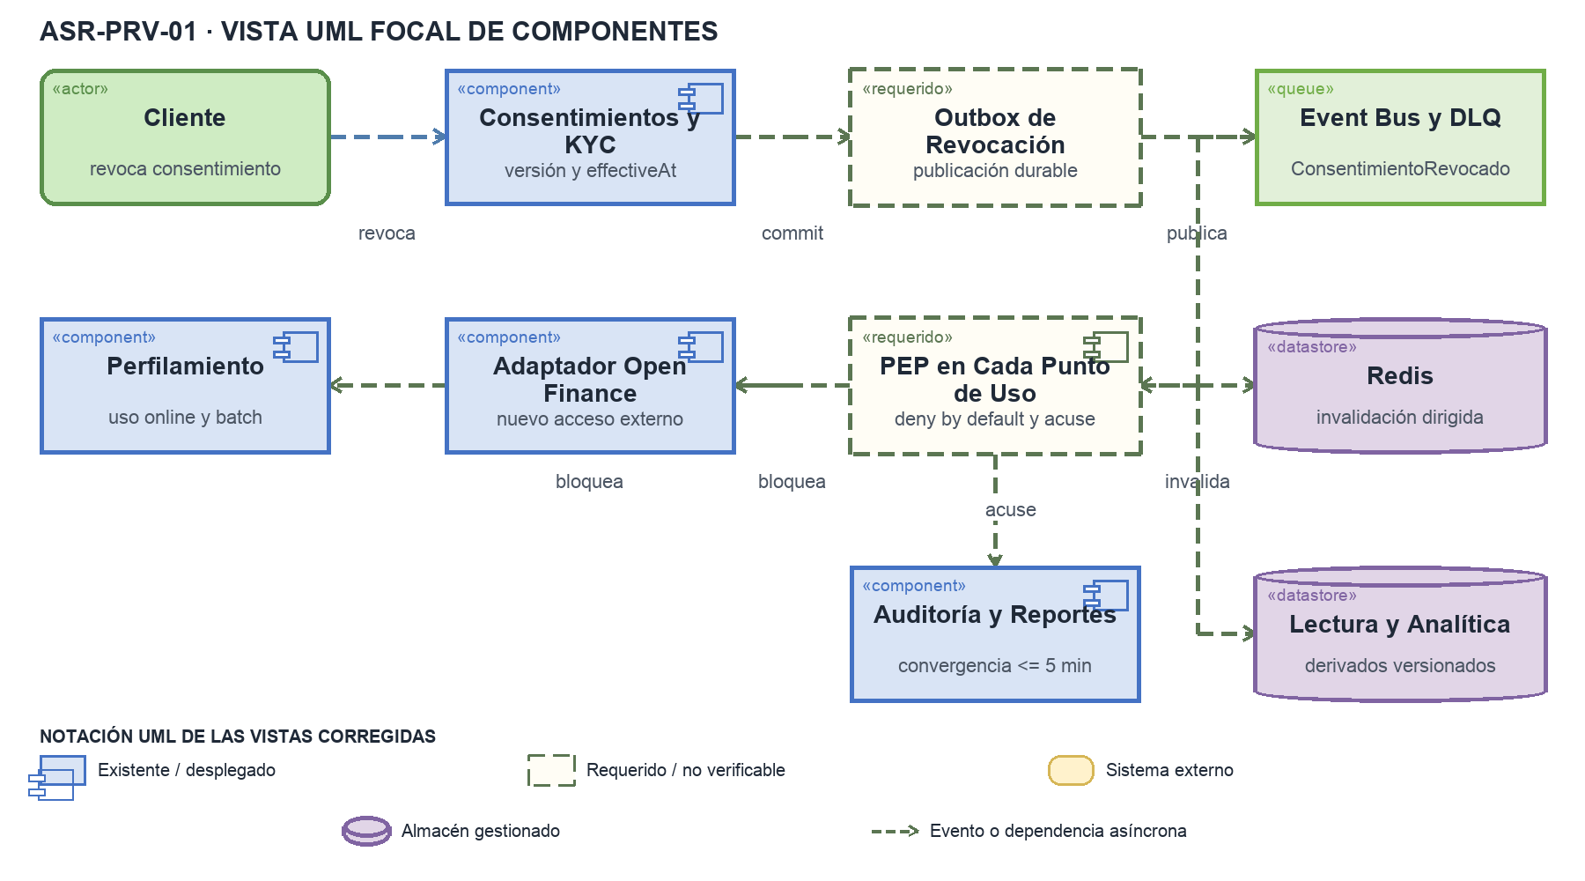
Figura 4 ASR-PRV-01 Vista UML focal de los componentes y relaciones mínimos para evidenciar Revocación por evento con puntos de aplicación de políticas.

ASR REC 01 Recuperación ante pérdida completa de la región primaria
Identificador oficial ASR-REC-01 | Atributo dominante Continuidad y recuperación ante desastre | Estado Insuficiente

Riesgo de negocio
Una caída regional interrumpe simultáneamente venta, recepción de Siniestros y pagos. También puede perder confirmaciones que el cliente ya considera definitivas.

Ficha del escenario
Campo | Definición
Fuente | Plataforma de nube.
Estímulo | La región primaria queda completamente inaccesible.
Artefacto | Ingreso global, cómputo, persistencia, mensajería, secretos y configuración de la región alterna.
Ambiente | Venta, Siniestros y flujos financieros activos, con operaciones confirmadas antes de la pérdida.
Respuesta | La plataforma dirige los recorridos críticos a la región alterna, restablece la capacidad mínima acordada y conserva las confirmaciones protegidas.
Medidas | • [CASO] RTO <= 5 min y cero transacciones confirmadas perdidas.  • [PROPUESTA] El RTO termina al iniciar una ventana continua de 5 min con venta, FNOL y pagos sin intervención manual.  • [PROPUESTA] Cero pagos confirmados, pólizas emitidas, avisos aceptados o evidencias confirmadas perdidos.  • [PENDIENTE] Definir capacidad mínima, umbral de éxito, RPO de datos no confirmados y estrategia de failback.

Táctica arquitectónica
Táctica principal. Warm standby multirregional con failover dirigido. La región alterna debe tener entrada, seguridad, cómputo mínimo, datos, mensajería, secretos y observabilidad listos para promoción.
Tácticas complementarias. Multi-AZ por región; replicación de datos, evidencias y artefactos; health checks; enrutamiento global; capacidad caliente; promoción y failback automatizados; política explícita de pérdida cero o conciliación.

Aplicación de la táctica en ASR REC 01
Estado | Componentes y mecanismos
Existentes | Región principal con API Gateway, ALB y EKS; RDS/Aurora, S3 y ECR; réplica secundaria de datos y evidencias; EKS con workloads en espera representado documentalmente.
Requeridos | Entrada regional secundaria; bus, KMS, secretos, observabilidad y capacidad mínima en la región alterna; detección, promoción y failback; política verificable para confirmaciones.
Estado actual y criterio de cierre. El diseño secundario es incompleto y no permite ejecutar un failover de extremo a extremo. Debe probar un runbook que recupere venta, FNOL y pagos dentro del RTO.
Decisión o contradicción por cerrar. La replicación asíncrona rotulada con RPO <= 30 s no garantiza cero confirmaciones perdidas. Negocio debe elegir escritura durable multirregional, aceptar un RPO no cero o demostrar reconstrucción desde una fuente autoritativa.
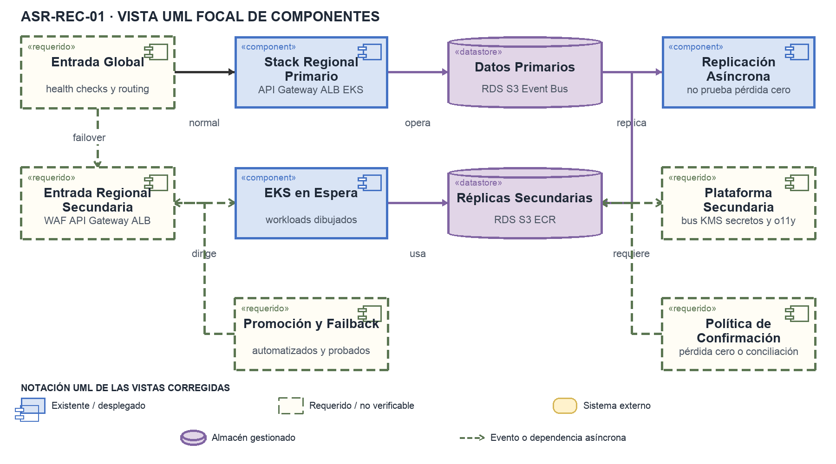
Figura 5 ASR-REC-01 Vista UML focal de los componentes y relaciones mínimos para evidenciar Warm standby multirregional con failover dirigido.

ASR EVT 01 Procesamiento confiable de un evento paramétrico masivo
Identificador oficial ASR-EVT-01 | Atributo dominante Escalabilidad integridad y resiliencia asíncrona | Estado Parcial

Riesgo de negocio
Una sola ráfaga climática, de vuelos o telemetría puede amplificar duplicados, pérdida o atraso hacia miles de Siniestros y órdenes de indemnización.

Ficha del escenario
Campo | Definición
Fuente | Proveedor climático, de vuelos o telemetría.
Estímulo | Entrega un pico de eventos paramétricos con reentregas, duplicados y desorden.
Artefacto | Ingreso de eventos, retención, procesamiento paramétrico, Siniestros, persistencia y órdenes de indemnización.
Ambiente | Evento masivo mientras venta y consulta permanecen activas.
Respuesta | La plataforma aplica contrapresión, conserva lo aceptado, deduplica por identidad lógica y concilia cada resultado de negocio.
Medidas | • [CASO] Absorber >= 1.000.000 de eventos en <= 10 min, con contrapresión y sin pérdida.  • [PROPUESTA] En <= 15 min tras el ingreso, el 100 % de los eventos válidos aceptados llega a un estado terminal.  • [PROPUESTA] Todo inválido queda rechazado explícitamente o en una cola de reparación auditable.  • [PROPUESTA] Cero Siniestros u órdenes duplicados por reentrega del mismo evento lógico.  • [PENDIENTE] Ratificar 15 min y definir clave lógica, backlog, latencia de negocio y reparación.

Táctica arquitectónica
Táctica principal. Buffer durable con consumidores idempotentes y backpressure. El ingreso acepta de forma durable y desacopla el ritmo del proveedor del ritmo de Claims. La identidad externalEventId evita efectos duplicados bajo entrega al menos una vez.
Tácticas complementarias. Particionamiento por clave de negocio; inbox y deduplicación; retry y DLQ reparable; escalamiento por lag; conciliación entre recibidos, rechazados y resultados terminales.

Aplicación de la táctica en ASR EVT 01
Estado | Componentes y mecanismos
Existentes | Adaptador IoT/Paramétricos; Validador de eventos y callbacks; Entrada Paramétrica; Event Bus + DLQ; Evaluación y Liquidación; Claims; Pagos; RDS/Aurora; observabilidad.
Requeridos | externalEventId y clave de partición; inbox durable; capacidad y retención del backlog; control de presión; escalamiento por lag; reconciliador del millón de eventos.
Estado actual y criterio de cierre. El bus permanece genérico. La implementación debe fijar tecnología y topología y medir ofrecidos, aceptados, terminales, rechazados, duplicados y tiempo de drenaje.
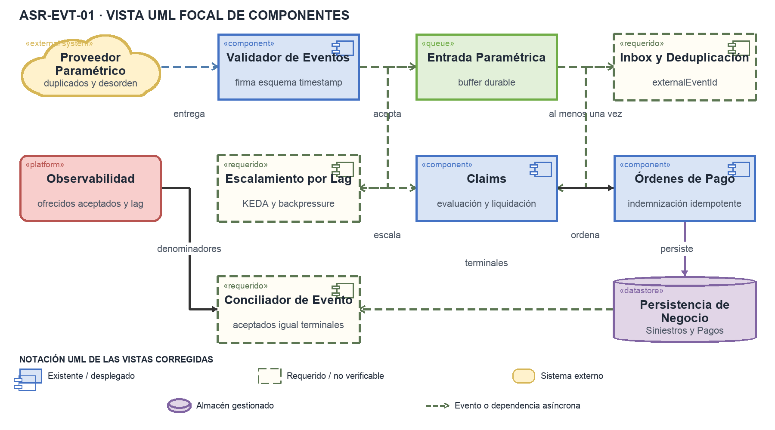
Figura 6 ASR-EVT-01 Vista UML focal de los componentes y relaciones mínimos para evidenciar Buffer durable con consumidores idempotentes y backpressure.

ASR FRD 01 Contención de fraude sin bloquear el servicio legítimo
Identificador oficial ASR-FRD-01 | Atributo dominante Seguridad y disponibilidad | Estado Parcial

Riesgo de negocio
El sistema puede aceptar fraude o aparentar controlarlo bloqueando usuarios legítimos. Ambas fallas dañan al negocio: una produce pérdidas y la otra niega venta y atención de Siniestros.

Ficha del escenario
Campo | Definición
Fuente | Actor malicioso con o sin credenciales válidas.
Estímulo | Ejecuta abuso de API o simulación y repetición fraudulenta de Siniestros mientras existe tráfico legítimo.
Artefacto | Ingreso de API, identidad, autorización, cuotas, detección de fraude y Siniestros.
Ambiente | Venta y Siniestros operando durante una campaña de ataques etiquetada.
Respuesta | La plataforma detecta y bloquea el patrón, conserva evidencia y mantiene la atención del tráfico legítimo.
Medidas | • [CASO] Detección y bloqueo en <= 1 s, trazabilidad completa y continuidad del servicio.  • [PROPUESTA] Recall >= 99 % sobre ataques etiquetados y falsos positivos <= 0,1 % sobre solicitudes legítimas.  • [PROPUESTA] En tráfico legítimo, errores aumentan <= 0,5 puntos porcentuales y p95 se degrada <= 10 %.  • [PENDIENTE] Ratificar métricas, catálogo de ataques y reloj del segundo.

Táctica arquitectónica
Táctica principal. Defensa en capas con decisión de fraude aislada. El borde detiene abuso técnico, mientras un evaluador independiente decide fraude de negocio con reglas o modelos versionados y razones auditables.
Tácticas complementarias. Autenticación y cuotas; timeout y aislamiento del evaluador; fail open o fail closed por etapa; revisión de casos inciertos; telemetría conjunta de recall, falsos positivos, error y latencia legítima.

Aplicación de la táctica en ASR FRD 01
Estado | Componentes y mecanismos
Existentes | API Gateway, WAF, OAuth2/JWT, API de Socios, Gestión de Socios, Casos y Fraude, Evaluación y Liquidación, Consentimientos y KYC, Auditoría y Reportes, observabilidad.
Requeridos | Persistencia propietaria de decisiones de fraude; versión de regla/modelo, señales, razones y acción; política degradada por recorrido; SLIs de falsos positivos y continuidad.
Estado actual y criterio de cierre. El diseño modela fraude de Siniestros y protección técnica del borde, pero no conecta ambos a una decisión auditable para abuso de API.
Decisión o contradicción por cerrar. WAF no sustituye el control de fraude de negocio. La vista de información omite el flujo y la persistencia de la decisión. El ASR sólo cierra si se mide a la vez la eficacia contra ataques y el servicio legítimo.
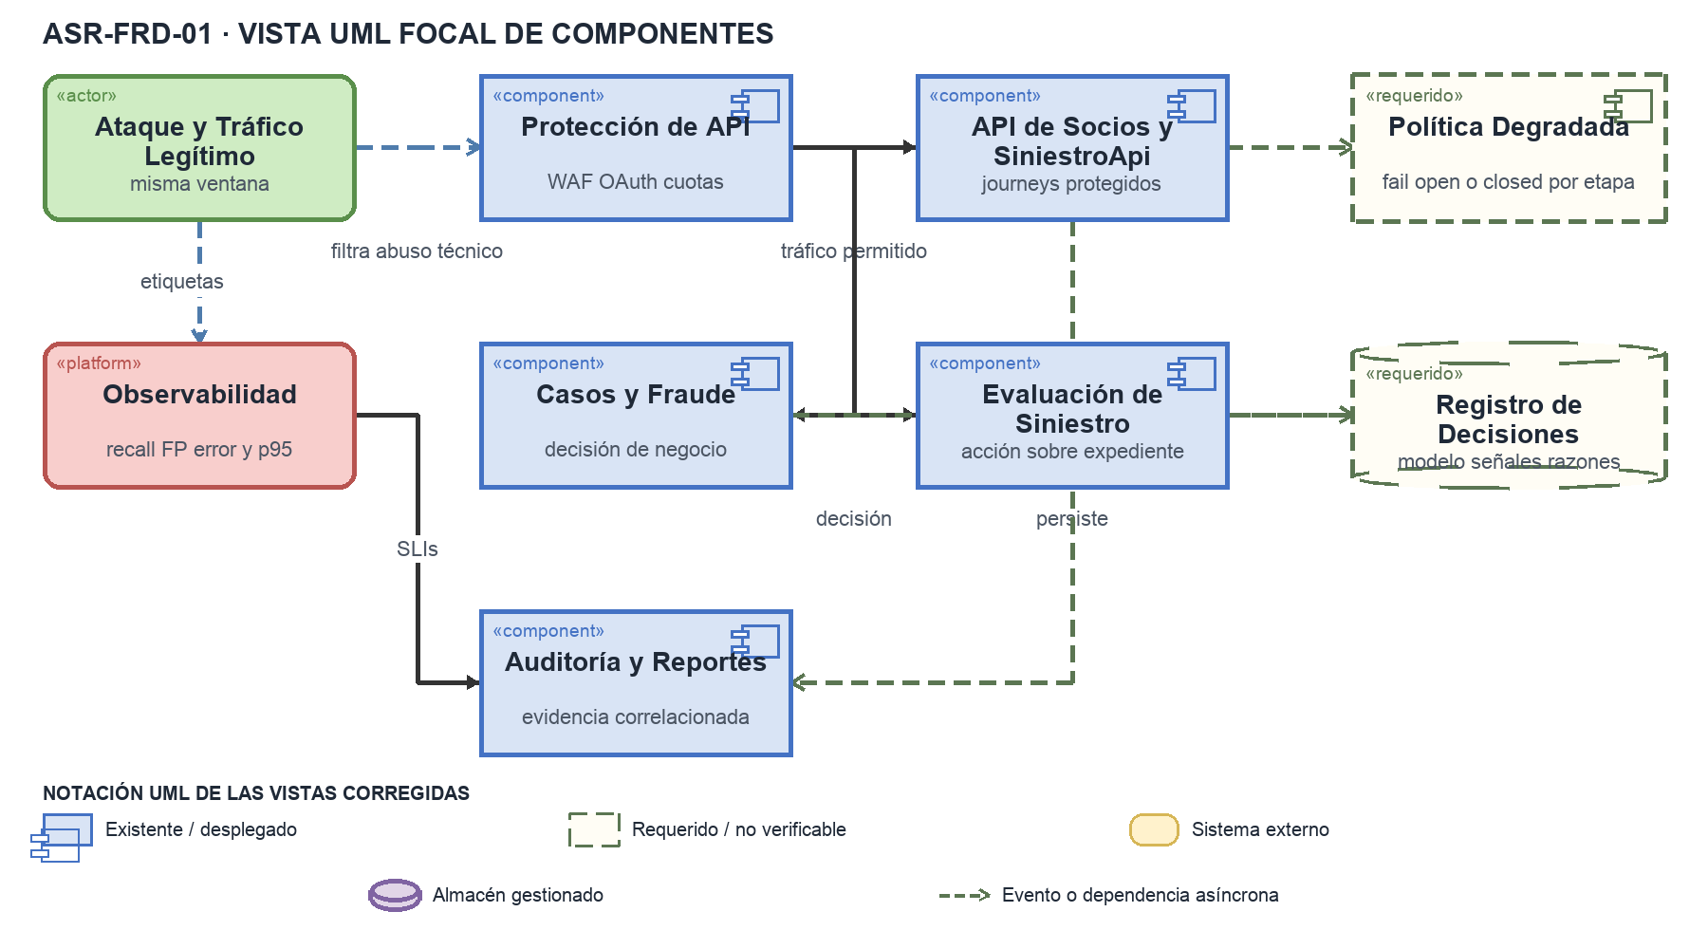
Figura 7 ASR-FRD-01 Vista UML focal de los componentes y relaciones mínimos para evidenciar Defensa en capas con decisión de fraude aislada.

ASR EXT 01 Continuidad de venta ante proveedor de datos degradado
Identificador oficial ASR-EXT-01 | Atributo dominante Resiliencia y latencia | Estado Parcial

Riesgo de negocio
Una dependencia externa lenta puede consumir el presupuesto de la cotización y propagar la falla. Un fallback mal gobernado puede usar datos vencidos o revocados.

Ficha del escenario
Campo | Definición
Fuente | Proveedor de Open Finance u Open Data.
Estímulo | Queda indisponible o supera de forma sostenida el timeout duro durante una cotización.
Artefacto | Cotización, Perfilamiento, adaptador externo, aislamiento y gobierno del fallback.
Ambiente | Venta activa y perfil en caché vigente, íntegro y autorizado para el cliente.
Respuesta | La plataforma limita la espera, aísla la dependencia y continúa con el perfil vigente, marcando de forma explícita el uso del fallback.
Medidas | • [CASO] Presupuesto normal <= 120 ms por dependencia y timeout duro a 700 ms.  • [CASO] Disponibilidad del journey >= 99,9 % cuando el fallback es aplicable y sin exceder su presupuesto total.  • [EQUIPO] p95 < 200 ms desde caché y cero solicitudes perdidas por timeout externo.  • [PROPUESTA] Cero usos de perfiles vencidos o revocados; toda degradación identifica origen y causa.  • [PENDIENTE] Definir ventana del 99,9 %, vigencia máxima y exactitud aceptable.

Táctica arquitectónica
Táctica principal. Circuit Breaker con fallback gobernado. El adaptador deja de esperar antes de agotar el presupuesto restante y sólo usa un perfil cacheado cuya frescura, integridad y versión de consentimiento sean válidas.
Tácticas complementarias. Presupuesto por dependencia; timeout; Bulkhead; reintentos limitados; caché temporal no autoritativa; telemetría de origen, edad, causa y fallbackUsed.

Aplicación de la táctica en ASR EXT 01
Estado | Componentes y mecanismos
Existentes | Adaptador Open Finance/Open Data; Orquestador y Motor de Perfil; Redis; Consentimientos y KYC; Rating y Evaluación; API Gateway; observabilidad; timeout, caché y circuit breaker conceptuales.
Requeridos | Bulkhead; presupuesto interno compatible con el journey; validUntil, versión de consentimiento y procedencia; fallbackUsed y causa; comportamiento explícito sin caché válida.
Estado actual y criterio de cierre. Es la táctica externa mejor representada, pero aún falta su contrato operativo y la validación de frescura y autorización del dato usado.
Decisión o contradicción por cerrar. Un timeout duro de 700 ms no puede consumirse antes del fallback cuando el p99 total de la cotización es <= 500 ms. Debe configurarse con el presupuesto restante, no copiarse como espera efectiva del camino crítico.
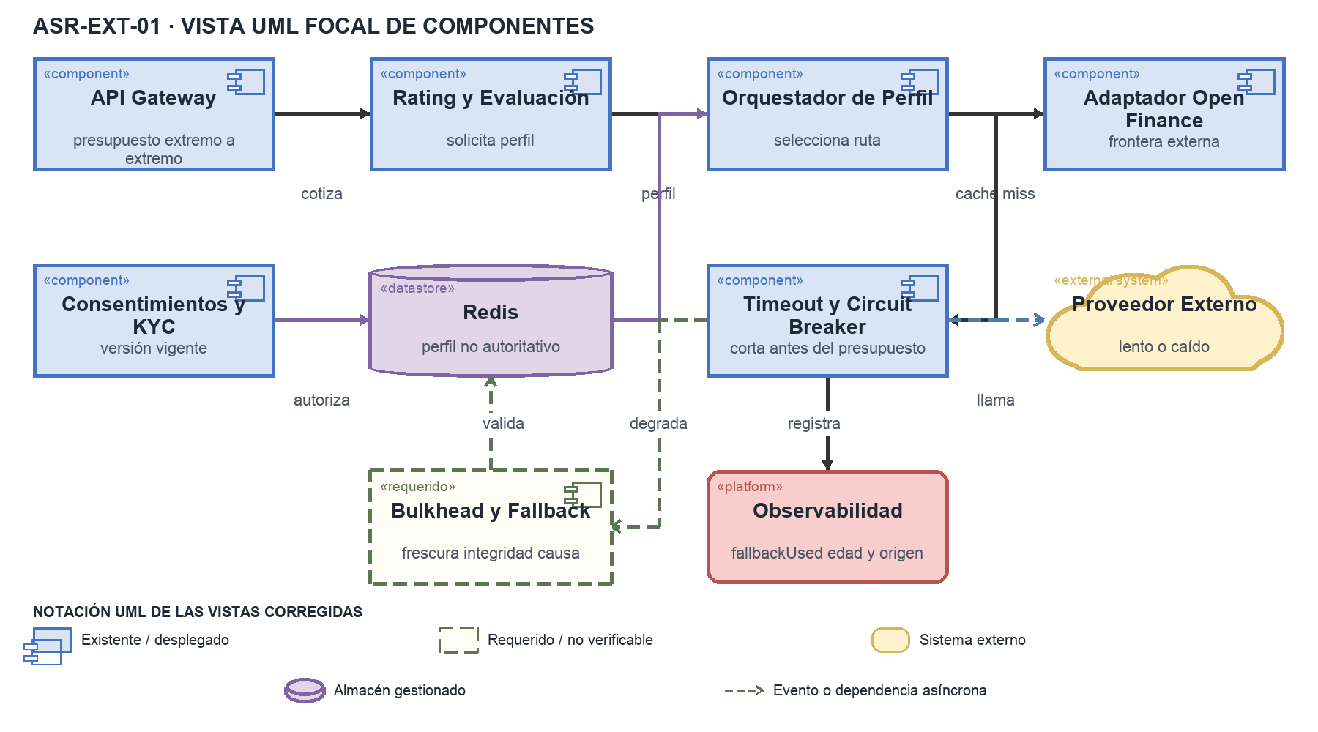
Figura 8 ASR-EXT-01 Vista UML focal de los componentes y relaciones mínimos para evidenciar Circuit Breaker con fallback gobernado.

ASR ESC 01 Elasticidad de cotización de 500 a cincuenta mil RPM
Identificador oficial ASR-ESC-01 | Atributo dominante Escalabilidad y rendimiento | Estado Insuficiente para el objetivo completo

Riesgo de negocio
Una campaña que multiplica cien veces el tráfico puede saturar el ingreso, el cómputo o los datos y perder ventas o socios. El riesgo no se reduce a tener pods adicionales.

Ficha del escenario
Campo | Definición
Fuente | Socio de distribución durante una campaña.
Estímulo | Eleva la demanda desde 500 RPM hasta completar 50.000 cotizaciones por minuto y el generador ofrece carga suficiente.
Artefacto | Ingreso de socios, Cotización, Rating, Perfilamiento y recursos compartidos del recorrido.
Ambiente | Plataforma estabilizada en 500 RPM con contrato, mezcla de datos, distribución por socio y cálculo sintético constantes.
Respuesta | La plataforma incorpora capacidad, distribuye la carga y completa las cotizaciones sin pérdida silenciosa.
Medidas | • [CASO] Completar >= 50.000 cotizaciones/min, conservar p95 y disponer capacidad adicional en <= 60 s.  • [DERIVADA] En ventana estable, p95 <= 250 ms y p99 <= 500 ms.  • [EQUIPO] Baseline 500 RPM: p95 < 200 ms, p99 < 400 ms y 0 % de errores; pico: errores técnicos < 1 %.  • [PROPUESTA] Ofrecer >= 50.506 solicitudes/min y separar ofrecidas, aceptadas, rechazadas y completadas.  • [PENDIENTE] Definir duración, mezcla, capacidad inicial, aislamiento por socio y costo máximo por cotización.

Táctica arquitectónica
Táctica principal. Autoescalado coordinado de pods y nodos. HPA escala los workloads según carga útil, mientras el autoscaler del plano de nodos crea capacidad EC2 y conserva margen caliente para cumplir el reloj de 60 segundos.
Tácticas complementarias. NodePools multi-AZ; requests y limits; topologySpreadConstraints; PDB; capacidad caliente; KEDA por lag cuando aplique; backpressure; caché no autoritativa; telemetría de carga y escalamiento.

Aplicación de la táctica en ASR ESC 01
Estado | Componentes y mecanismos
Existentes | API Gateway, VPC Link y ALB interno en el diseño; EKS, workloads de Cotización y Perfilamiento, BFF por canal, HPA, RDS/Aurora, Redis y observabilidad.
Requeridos | Karpenter, Cluster Autoscaler o EKS Auto Mode; capacidad caliente; escalamiento por lag; cuotas y dimensionamiento explícito de datos; generador distribuido como banco de prueba.
Estado actual y criterio de cierre. HPA no agrega nodos. El experimento completo debe medir nodo listo, pod listo y la ventana que completa 50.000 RPM; 500 RPM sólo calibra el baseline.
Decisión o contradicción por cerrar. La arquitectura productiva dibuja API Gateway REST, VPC Link y ALB interno. El laboratorio de Experimento 1 usa NLB interno como topología reducida. Ambos caminos no son equivalentes: el laboratorio mide cómputo y escalamiento, pero no valida por sí solo la topología productiva ni el ASR completo.
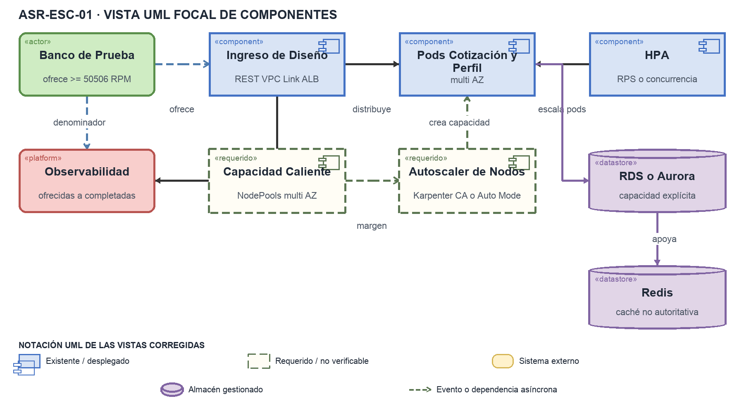
Figura 9 ASR-ESC-01 Vista UML focal de los componentes y relaciones mínimos para evidenciar Autoescalado coordinado de pods y nodos.

ASR AUD 01 Reconstrucción de decisiones de precio y suscripción
Identificador oficial ASR-AUD-01 | Atributo dominante Auditabilidad explicabilidad e integridad | Estado Parcial

Riesgo de negocio
Sin entradas, consentimiento y versiones históricas no es posible explicar una prima o una decisión de suscripción ante cliente, auditor o regulador.

Ficha del escenario
Campo | Definición
Fuente | Actuaría, auditor, cliente o regulador.
Estímulo | Solicita justificar una decisión histórica después de que datos, reglas, modelos o configuración cambiaron.
Artefacto | Perfilamiento, Rating, Suscripción, Consentimiento, catálogo de versiones y auditoría.
Ambiente | Decisión ejecutada dentro del período de retención.
Respuesta | La plataforma reconstruye los datos autorizados, su linaje, las versiones de reglas, modelo y configuración, la decisión y el resultado entregado.
Medidas | • [CASO] El 100 % de las decisiones de suscripción es trazable y reconstruible.  • [PROPUESTA] El 100 % referencia entradas, consentimiento y versiones mediante identificadores o hashes verificables.  • [PROPUESTA] Reproduce exactamente la decisión y la prima en unidad monetaria mínima; score con error absoluto <= 0,000001.  • [PROPUESTA] Reconstrucción completa disponible en <= 5 min.  • [PENDIENTE] Ratificar plazo y tolerancia; definir retención, campos mínimos y reglas de no repudio.

Táctica arquitectónica
Táctica principal. Instantánea inmutable de decisión con evidencia WORM. Cada productor publica una instantánea con identificadores y hashes de entradas, consentimiento, reglas, modelo, tarifa, configuración y salida.
Tácticas complementarias. Versionamiento y linaje; append only; hash encadenado; transactional outbox; índice de consulta separado de la evidencia canónica; retención; cifrado; permisos segregados; correlación de extremo a extremo.

Aplicación de la táctica en ASR AUD 01
Estado | Componentes y mecanismos
Existentes | Auditoría y Reportes; Hechos Auditables; Event Bus + DLQ; Motor de Perfil; Rating y Evaluación; Motor de Suscripción; Consentimientos y KYC; RDS/Aurora; S3; KMS; observabilidad.
Requeridos | Esquema completo de Instantánea de Decisión; RDS sólo como índice; S3 Versioning y Object Lock como evidencia WORM; retención y permisos segregados; servicio de reconstrucción.
Estado actual y criterio de cierre. Las vistas muestran hechos append only y hashes, pero el registro actor, acción y recurso no basta para reproducir una decisión. Debe probarse la reconstrucción después de cambiar reglas y modelos.
Decisión o contradicción por cerrar. Rotular una tabla RDS o Aurora como Auditoría inmutable no aporta inmutabilidad. La evidencia canónica debe residir en almacenamiento WORM; RDS puede servir como índice consultable.
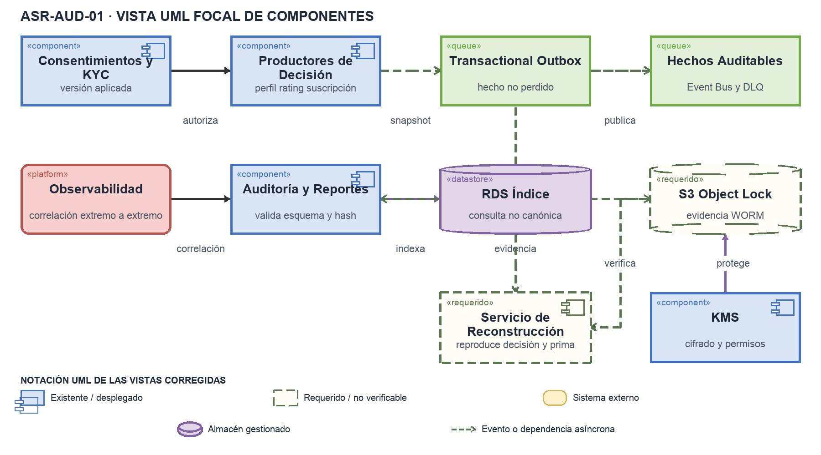
Figura 10 ASR-AUD-01 Vista UML focal de los componentes y relaciones mínimos para evidenciar Instantánea inmutable de decisión con evidencia WORM.

Decisiones para cerrar el diseño
Los diez ASR requieren una secuencia común de cierre: aprobar la semántica de negocio, mantener el mismo contrato en dominio, componentes, información y despliegue, implementar la táctica con una fuente de verdad, instrumentar sus medidas y ejecutar una prueba que provoque la falla descrita.

Prioridades inmediatas
- Aprobar la secuencia y las compensaciones de la saga de emisión, incluida la semántica de PagoAmbiguo y OrdenReverso.
- Definir la garantía de confirmaciones durante una caída regional y completar la región secundaria.
- Separar protección técnica de API y fraude de negocio con su propio registro de decisiones.
- Ajustar el timeout externo al presupuesto restante del journey y gobernar el fallback por frescura y consentimiento.
- Incorporar autoescalado de nodos y distinguir el diseño con ALB del laboratorio con NLB.
- Convertir la auditoría en una instantánea reproducible con evidencia WORM, no sólo en un registro genérico de acciones.

Fuentes documentales
- Catálogo autoritativo de los 10 ASR más críticos para el negocio, semana 5.
- Revisión del diseño arquitectónico final frente a los 10 ASR críticos, sección 9, semana 6.
- Vistas corregidas de dominio, componentes, información y despliegue, carpeta correciones de semana 6.
- Arquitectura de Solventa despliegue corregido, páginas 8 a 10, usada sólo como referencia de estructura visual.
Alcance del documento. Las fichas explican diseño y trazabilidad. No sustituyen los experimentos, ejercicios de recuperación, pruebas de seguridad ni evidencia operacional exigida por cada medida.

